**ข่าวประชาสัมพันธ์**

**“กรุงไทย-Nium” ยกระดับบริการ “Krungthai WARP” โอนเงินข้ามประเทศ “ถูก เร็ว เรทดี” สำหรับลูกค้าธุรกิจและลูกค้าบุคคล**

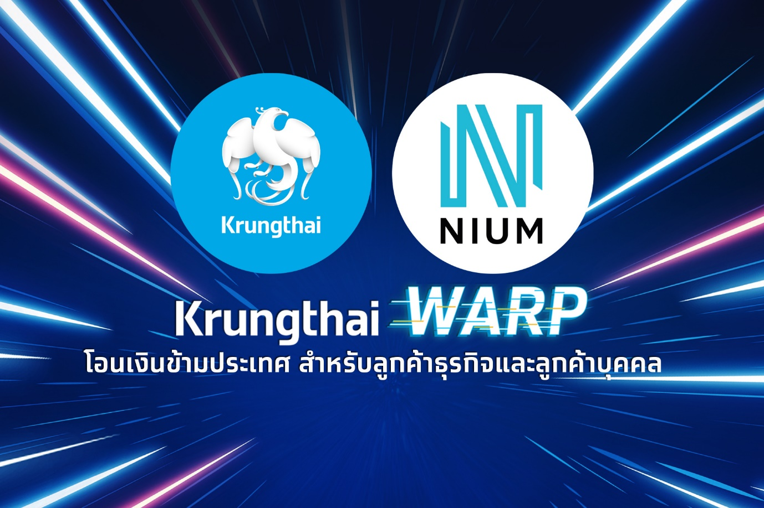

ธนาคารกรุงไทย และ ฟินเทค ยูนิคอร์น Nium สิงคโปร์ ร่วมยกระดับบริการโอนเงินต่างประเทศผ่าน “Krungthai WARP” (กรุงไทย วาร์ป) สำหรับลูกค้าธุรกิจและลูกค้าบุคคล เลือกโอนเงินได้ 7 สกุลเงินหลักของโลก ได้แก่ ดอลลาร์สหรัฐ ปอนด์สเตอริง ยูโร ดอลลาร์ออสเตรเลีย ดอลลาร์แคนาดา ดอลลาร์ฮ่องกง และดอลลาร์สิงคโปร์ ทำธุรกรรมง่าย เงินถึงไว ได้รับเงินเต็มจำนวน นอกจากนี้ ลูกค้ายังได้รับอัตราแลกเปลี่ยนที่ดีขึ้น เมื่อโอนเงินออกจาก Krungthai Inter Wallet ในแอปพลิเคชัน Krungthai NEXT ซึ่งเป็นกระเป๋าเงินอิเล็กทรอนิกส์สำหรับสกุลเงินต่างประเทศ ที่มีธนาคารกรุงไทยเป็นผู้ให้บริการแต่เพียงผู้เดียว ผู้สนใจสามารถสมัครใช้บริการ “Krungthai WARP” (กรุงไทย วาร์ป) ได้ที่ธนาคารกรุงไทยทุกสาขา หรือ ศึกษารายละเอียดเพิ่มเติมที่ www.krungthai.com และ Krungthai Contact Center โทร. 02-111-1111

ทีม Marketing Strategy

16 ธันวาคม 2564